郑陆初中“少放不放烟花爆竹、文明节俭过绿色春节”宣传教育活动情况

我校通过家校通平台，于2015年2月15日及时向家长、学生和教师发送倡议书，倡议大家“少放不放烟花爆竹、文明节俭过绿色春节”。

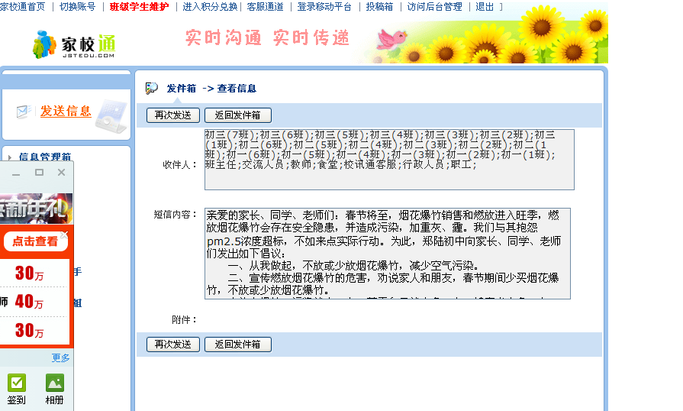

郑陆初级中学
2015年2月28日

